Αλλαγές στη νομοθεσία προστασίας προσωπικών δεδομένων από 25.5.2018

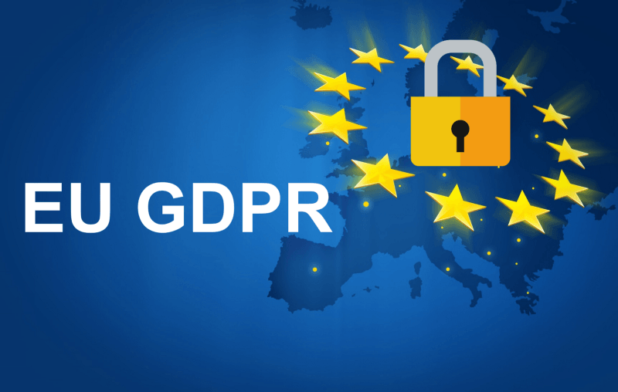
Ο νέος Κανονισμός της ΕΕ για την Προστασία Προσωπικών Δεδομένων (GDPR) έχει τεθεί σε ισχύ στις 25 Μαΐου 2018 και αποτελεί τη σημαντικότερη αλλαγή στον τομέα των δεδομένων προσωπικού χαρακτήρα εντός της ΕΕ.
Ο GDPR θα έχει στόχο την εναρμόνιση των νόμων περί προστασίας της ιδιωτικής ζωής σε ολόκληρη την Ευρώπη, την προστασία των προσωπικών δεδομένων των πολιτών της ΕΕ και την αναμόρφωση του τρόπου με τον οποίο οι εταιρείες που λειτουργούν στην ΕΕ επεξεργάζονται προσωπικά δεδομένα. Θα ισχύει όχι μόνο για εταιρείες που είναι εγκατεστημένες στην ΕΕ, αλλά και για επιχειρήσεις εκτός της ΕΕ, που προσφέρουν αγαθά ή υπηρεσίες στην ΕΕ. Επίσης, θα εφαρμόζεται σε όλες τις εταιρείες που επεξεργάζονται και κατέχουν προσωπικά δεδομένα υποκειμένων που διαμένουν στην ΕΕ, ανεξαρτήτως της έδρας της εταιρείας.
Βάσει του GDPR, οποιαδήποτε πληροφορία αφορά φυσικό πρόσωπο και η οποία μπορεί να χρησιμοποιηθεί για την άμεση ή έμμεση ταυτοποίηση του, θεωρείται προσωπικό δεδομένο. Η επεξεργασία τέτοιων δεδομένων απαγορεύεται με εξαίρεση τις περιπτώσεις που ορίζει το άρθρο 6 του Κανονισμού. Ο GDPR αναφέρεται επίσης σε μια «κλειστή» κατηγορία προσωπικών δεδομένων τα οποία αντιστοιχούν στα «ευαίσθητα» δεδομένα του Ν. 2472/1997. Αυτά απαγορεύεται να συλλέγονται με εξαίρεση τα όσα αναφέρονται στο άρθρο 9 του Κανονισμού.

Σε πλήρη συμμόρφωση της Κοινοτικής Οδηγίας δεν έχουμε τη δυνατότητα να δημοσιεύσουμε τα ονόματα των επιτυχόντων μαθητών μας όπως γινόταν κάθε χρόνο. Από τη γραμματεία των φροντιστηρίων μας μπορείτε να ενημερωθείτε για τα ποσοστά επιτυχίας των μαθητών μας που εξάλλου ανέρχονται σε υψηλότατα ποσοστά, ακολουθώντας την παράδοση του φροντιστηρίου μας που λειτουργεί από το 1973

